EXERCICIS TEÒRICS TEMA 5 HISTÒRIA

1. **En quina època se situa el tema? On ocorren els fets?**
2. **Escriu el que correspon amb cada localització de la Valencia Medieval:**

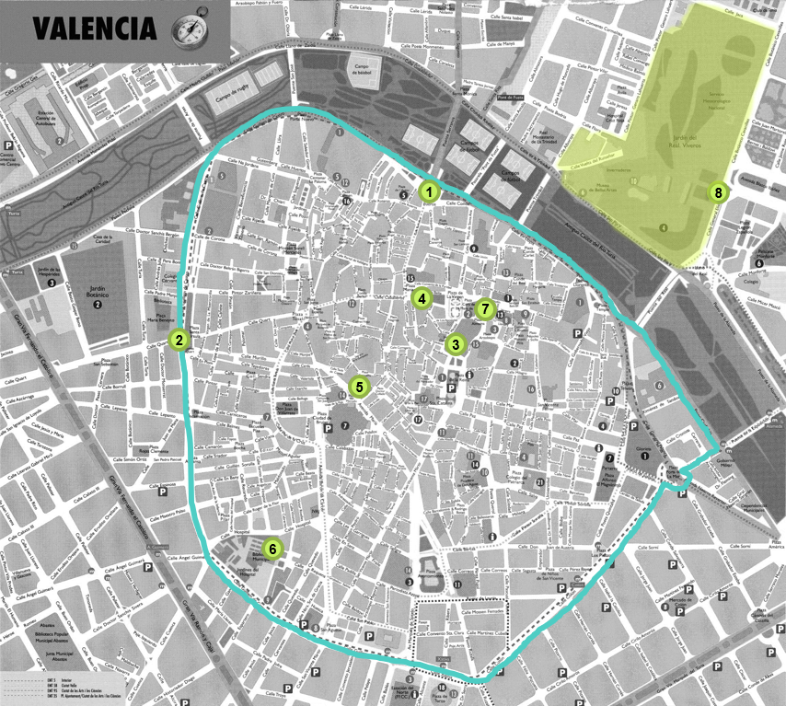

|  |  |  |  |  |  |  |  |  |  |
| --- | --- | --- | --- | --- | --- | --- | --- | --- | --- |
|  |  |  |  |  |  |  |  |  |  |
|  |  |  |  |  |  |  |  |  |  |

1. **Per què creixen les ciutats?**
2. **Quines són les ciutats? On estàn?**
3. **Com són les ciutats?**
4. **Quins són els grups socials?**
5. **Què són els gremis?**
6. **Per què les collites eren males més tard?**
7. **Què és la pesta negra?**